UPAYA PENINGKATAN KESEHATAN GIGI MELALUI KEGIATAN DENTAL HEALTH EDUCATION DAN SCALLING
DI PANTI ASUHAN PUTRI AL-KASEEM

KABUPATEN ACEH BESAR

Efforts To Improve Dental Health Through Health Education And Scalling Activities At Al-Kaseem Princess Orphanage Big Aceh District

Eka Sri Rahayu¹, Ratna Wilis¹, Reca^{1*}, Cut Aja Nuraskin¹, Teuku Salfiyadi¹, Mufizarni¹

¹Jurusan Kesehatan Gigi, Poltekkes Kemenkes Aceh, Jl, Soekarno hatta Lampeuneurut
ekasrirahayu.jkg@gmail.com,ratna66wilis@gmail.com,reca@poltekkesaceh.ac.id,cutajanuraskin2@gmail.com,
atjeh1983@gmail.com, mufizarni82@gmail.com

*Korespondensi: reca@poltekkesaceh.ac.id

Received: dd/mmm/yyyy Accepted: dd/mmm/yyyy Published online: dd/mmm/yyyy

ABSTRAK
Pemeliharaan kesehatan gigi dan mulut merupakan salah satu upaya meningkatkan kesehatan gigi dan mulut. Pendidikan cara penyikatan gigi bagi anak-anak perlu diberikan contoh suatu model yang baik serta dengan teknik yang sesederhana mungkin. Plak yang bertumpuk di dalam mulut akan mengalami mineralisasi membentuk kalkulus. Apabila tidak segera dicegah, akan terjadi kerusakan jaringan penyangga gigi. Pengabdian masyarakat ini bertujuan untuk untuk melaksanakan kegiatan dental health education dan scalling di Panti Asuhan Putri Al-Kaseem Kab. Aceh Besar.Pengabdian masyarakat ini dilakukan dengan metode kuantitatif dengan pendekatan deskriptif, dengan sasaran anak yang berjumlah 30 orang. Intervensi yang diberikan berupa edukasi kesehatan gigi,menyikat gigi secara bersama-sama dengan teknik yang baik dan benar dan pembersihan kalkulus. Hasil evaluasi dari kehadiran peserta, 100% hadir untuk mengikuti penyuluhan dengan baik. Peserta aktif mengikuti kelangsungan acara, media dan alat bantu dapat digunakan secara efektif, acara dapat berjalan sesuai rencana. Hasil pengabdian masyarakat di di Panti Asuhan Putri Al-Kaseem Kab. Aceh Besar diperoleh hasil Ada peningkatan pengetahuan anak dalam pemeliharaan kebersihan gigi dan mulut di Panti Asuhan Putri Al-Kaseem Kab. Aceh Besar, dengan peningkatan sebelum intervensi (pre-test) berada pada kategori cukup (60%) dan setelah intervensi (post test) berada pada kategori baik (93,3%). Begitu juga Ada peningkatan Status Kebersihan gigi dan mulut murid, dengan peningkatan sebelum intervensi (pre-test) berada pada kategori buruk (83,3%) dan setelah intervensi (post test) berada pada kategori baik (100%). Direkomendasikan untuk dilakukan penyuluhan kepada anak secara rutin dan mengadakan sikat gigi bersama untuk meningkatkan kebersihan gigi dan mulut.

Kata Kunci: Pengetahuan, Status Kebersihan Gigi dan Mulut

ABSTRACT
Maintenance of dental health is one of the efforts to improve dental and oral health. Education on how to brush teeth for child given good model and with the simplest possible engineering. . Community service aims to carry out dental health education and scalling activities at the Putri Al-Kaseem Orphanage. Community service is carried out using a quantitative method of descriptive approach, targeting 30 children. Interventions are provided with dental health education, brushing your teeth together with good and correct techniques and calculus cleaning. The results of the evaluation of the attendance of participants, 100% were present to take part in the counseling properly. Aswell as actively following the continuity of the event, the media and aids can be used effectively, the event can proceed as planned. The results of community service in the Putri Al-Kaseem Orphanage, Aceh Besar Regency, obtained there is increased knowledge of children in the maintenance of dental hygiene and mouth in the Orphanage Putri Al-Kaseem Kab. Aceh Besar, with the improvement before intervention (pre-test) is in the category of sufficient (60%) and after the intervention (post test) was in the good category (93.3%). Likewise There was an improvement in the Hygiene Status of the teeth and mouths of pupils, with the improvement before the intervention (pre-test) being in the bad category (83.3%) and after the intervention (post test) being in the good category (100%). It is recommendedto conduct counseling to children regularly and hold toothbrushes together to improve dental and oral hygiene

Keywords: There are three to five keywords separated by commas.

PENDAHULUAN

Pemeliharaan kesehatan gigi dan mulut merupakan salah satu upaya meningkatkan kesehatan gigi dan mulut.¹ Mulut bukan sekedar pintu masuknya makanan dan minuman tetapi fungsi mulut lebih dari itu dan tidak banyak menyadari besarnya peranan gigi dan mulut bagi kesehatan dan kesejahteraan seseorang, oleh karena itu kesehatan gigi dan mulut sangat berperan dalam menunjang kesehatan.²
Berdasarkan riset kesehatan dasar tahun 2018 prevalensi penduduk Indonesia yang bermasalah gigi dan mulut pada usia 10-12 tahun sebesar 42,2%. Indeks DMF-T secara nasional sebesar 4,85% artinya rata-rata penduduk Indonesia mengalami kerusakan 5 buah gigi per orang. DMF-T pada propinsi Aceh sebesar 4,28% ³. Hal ini menunjukkan bahwa masalah kesehatan gigi dan mulut banyak diderita pada anak dan sumber dari penyakit tersebut akibat terabaikannya kebersihan gigi dan mulut.³
Plak merupakan etiologi utama dalam perkembangan karies gigi, gingivitis, dan penyakit periodontal.⁴ Permukaan gigi yang lama tidak dibersihkan merupakan tempat menumpuknya kotoran/sisa makanan dan berkumpulnya bakteri dalam mulut yang berkembangbiak dan akan menghasilkan bahan-bahan metabolisme yang lama-kelamaan akan mengeras menjadi karang gigi. Karang gigi yang melekat erat pada permukaan gigi dan lama tidak dibersihkan sehingga akan mengiritasi/menimbulkan gangguan pada kesehatan gusi dan permukaan gigi serta bau mulut.⁵
Pendidikan cara-cara penyikatan gigi bagi anak-anak perlu diberikan contoh suatu model yang baik serta dengan teknik yang sesederhana mungkin.⁶ Penyampaian pendidikan kesehatan gigi dan mulut pada anak-anak harus dibuat semenarik mungkin, antara lain melalui penyuluhan yang atraktif tanpa mengurangi isi pendidikan, demonstrasi secara langsung, program audio visual, atau melalui sikat gigi massal yang terkontrol.⁶
Scaling merupakan proses menghilangkan plak dan kalkulus (karang gigi) dari permukaan gigi. Scaling juga merupakan prosedur pengambilan plak dan kalkulus (karang gigi) dari permukaan supragingiva dan subgingiva.⁷ Kalkulus (karang gigi) tidak secara langsung menjadi penyebab penyakit jaringan periodontal gigi, tetapi menjadi media untuk bakteri yang menimbulkan peradangan yang memicu terjadinya penyakit periodontal.⁸ Apabila tidak segera dicegah, akan terjadi kerusakan jaringan penyangga gigi yang lebih dalam, yaitu kerusakan tulang alveolar yang menyangga gigi sehingga mengakibatkan gigi menjadi goyang dan berisiko harus dicabut. Oleh karena itu, kalkulus (karang gigi) harus segera dibersihkan dengan cara scaling. Scaling juga merupakan salah satu perawatan gigi dan mulut yang tujuan utamanya membersihkan kalkulus, meningkatkan kesehatan gingival, memulihkan kesehatan gusi secara menyeluruh dan menghapus elemen yg dapat menyebabkan inflamasi gusi pada permukaan gigi. ⁹
Pada survei awal yang dilakukan 80 Anak di Panti Asuhan Putri Al-Kaseem terdapat 80% anak mempunyai kriteria status kebersihan gigi dan mulut dengan skor (OHIS) yang buruk yaitu berkisar pada angka 1,9-3,0 sehingga tidak sesuai dengan ketetapan pemerintah bahwa status kebersihan gigi dan mulut skor (OHIS) < 1,2. Adapun anak yang akan dilakukan scaling adalah rata-rata anak berumur antara 15-18 tahun yang secara umum usia tersebut anak lebih kooperatif sehingga dalam pengambilan data lebih mudah, akurat dan diharapkan hasil yang diperoleh lebih optimal. Kegiatan pengabdian masyarakat ini bertujuan untuk untuk melaksanakan kegiatan dental health education dan scalling di Panti Asuhan Putri Al-Kaseem Kabupaten Aceh Besar.

METODE
Dalam Program Kemitraan Masyarakat ini, metode pendekatan yang digunakan untuk mengatasi berbagai persoalan yang dihadapi mitra adalah dengan cara pendekatan partisipatif aktif secara berkelanjutan antara tim pengusul dengan mitra, sebagai pengendali program Kemitraan Masyarakat berperan aktif melakukan pendampingan dan pembinaan secara berkala kepada mitra.
Pengabdian masyarakat ini dilakukan dengan metode deskriptif, dengan sasaran anak yang berjumlah 30 orang. Intervensi yang diberikan berupa edukasi kesehatan gigi,menyikat gigi secara bersama-sama dengan teknik yang baik dan benar dan pembersihan kalkulus. Teknik analisis data menggunakan analisis univariat, lokasi pengabdian masyarakat yai tu Panti Asuhan Putri Al-Kaseem Kabupaten Aceh Besar.

HASIL DAN PEMBAHASAN
      - Hasil Kegiatan
Hasil pengabdian masyarakat yang dilakukan pada anak di Panti Asuhan Putri Al-Kaseem Kab. Aceh Besar, dilaksanakan pada bulan Mei 2022. Pengabdian masyarakat yang dilakukan pada anak Panti Asuhan Putri Al-Kaseem berjumlah 30. Sebelum diberikan penyuluhan dilakukan pemeriksaan awal status kebersihan gigi dan mulut dan pengisian kuesioner oleh murid. Kegiatan penyuluhan yang diberikan kepada murid tentang Dental Health Education (DHE)/ peningkatan kesehatan gigi dan upaya pemeliharaan kesehatan gigi dan mulut yang terlaksana dengan baik, perhatian dan kerjasama yang ditunjukkan oleh murid sangat terlihat pada saat proses pelaksanaan, setelah diberikan penyuluhan murid dapat mengetahui cara memelihara kesehatan gigi dan mulut sehingga dapat meningkatkan status kebersihan gigi dan mulut. Hasil evaluasi dari kehadiran peserta, 100% hadir untuk mengikuti penyuluhan dengan baik. Adapun materi penyuluhan berisi tentang penyebab lubang gigi, cara pencegahan lubang gigi dan cara menggosok gigi yang baik dan benar. Para murid sangat antusias dengan materi yang diberikan, banyak pertanyaan yang diajukan. Kemudian pemeriksaan gigi dilakukan kembali pada seluruh murid untuk mengetahui status kebersihan gigi dan mulut murid sesudah penyuluhan. Para murid juga diberikan simulasi dan demonstrasi untuk memperagakan cara menyikat gigi yang baik dan benar. Sikat gigi bersama-sama dibawah bimbingan instruktur (tim pengabdian masyarakat) dan pembersihan karang gigi akan dilaksanakan langsung oleh anggota tim pengabdian masyarakat. Murid kemudian diperkenankan mengisi kuesioner Kembali untuk mengetahui sejauh mana pemahaman murid terhadap materi yang telah disampaikan.
Hasil pengabdian masyarakat yang dilakukan di Panti Asuhan Putri Al-Kaseem Kab. Aceh Besar selengkapnya dapat dilihat pada tabel di bawah ini
- Pengetahuan Anak
Pengetahuan anak pada tahap sebelum intervensi (pre test) dan sesudah intervesi (post test) selengkapnya dapat dilihat pada tabel di bawah ini.
Tabel 1. Distribusi frekuensi pengetahuan anak tahap pre test dan post test
Pengetahuan |  | n | %
Pre test | - Kurang Baik  - Cukup  - Baik | 12  18  0 | 40  60  0
Post test | - Cukup  - Baik | 2  28 | 6,7  93,3
Tabel 1. menunjukkan bahwa distribusi terbesar pengetahuan anak sebelum intervensi (pre-test) berada pada kategori cukup (60%). Distribusi terbesar pengetahuan responden sesudah intervensi (post test ) berada pada kategori baik (93,3%)

- Status Kebersihan Gigi Dan Mulut (OHI-S)
Status kebersihan gigi dan mulut anak pada tahap sebelum intervensi (pre test) dan sesudah intervesi (post test ) selengkapnya dapat dilihat pada tabel di bawah ini.
Tabel 2. Distribusi frekuensi Status kebersihan gigi dan mulut anak tahap pre test dan post test
Status kebersihan gigi dan mulut anak |  | n | %
Pre test | - Baik  - Sedang  - Buruk | 0  5  25 | 0  16,7  83,3
Post test 1 | - Baik  - Sedang  - Buruk | 30  0  0 | 100  0  0
Tabel 2. menunjukkan bahwa distribusi terbesar status kebersihan gigi dan mulut anak sebelum intervensi (pre-test) berada pada kategori buruk (83,3%). Distribusi terbesar status kebersihan gigi dan mulut anak sesudah intervensi (post test) berada pada kategori baik (100%).

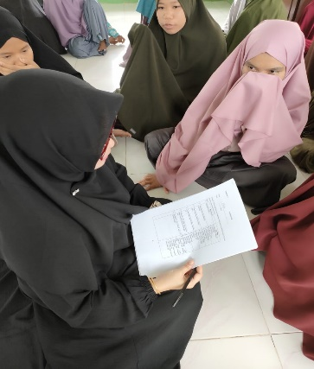 | 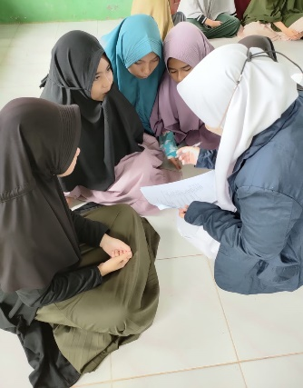
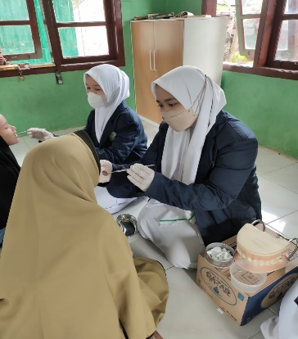 | 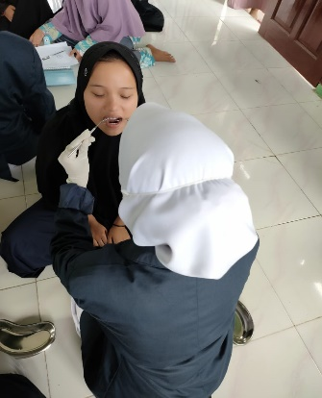
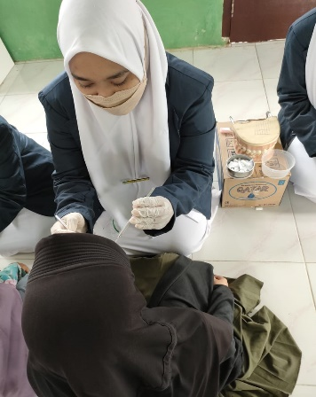
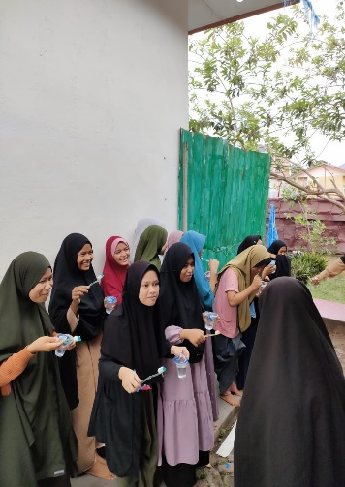 | 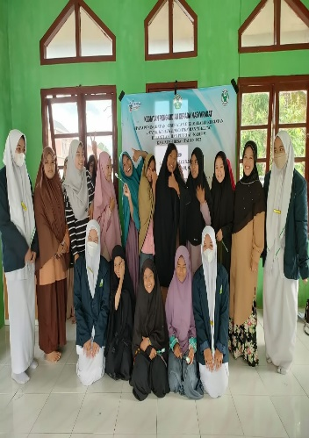

Gambar: Dental Health Education Dan Scalling

      - PEMBAHASAN
- Pengetahuan Anak dalam Pemeliharaan Kesehatan Gigi
Berdasarkan tabel 1. hasil pengabdian masyarakat di Panti Asuhan Putri Al-Kaseem Kab. Aceh Besar menunjukkan bahwa adanya peningkatan pengetahuan anak dari pre test dan post test, persentase pengetahuan murid sebelum dilakukan dental health education dan scalling yang paling banyak adalah pada kategori cukup berjumlah berjumlah (60%). Sedangkan persentase pengetahuan anak sesudah dilakukan edukasi kesehatan gigi yang paling banyak adalah pada kriteria baik (93,3%). Peningkatan pengetahuan anak tentang pemeliharaan kesehatan gigi disebabkan karena dental health education dapat meningkatkan pengetahuan murid sehingga anak akan dapat mengenali masalah kesehatan gigi dan mulut lebih mudah. Menggali faktor penyebab dan menjelaskan proses terjadinya masalah gigi sehingga murid memahami, timbul kesadaran, kemauan sehingga termotivasi untuk memelihara kesehatan gigi dan mulutnya. Murid yang mengetahui tentang permasalahan kesehatan gigi dan mulut, dan menanamkan praktik untuk memperhatikan kebersihan gigi, hal tersebut mempengaruhi terhadap kesehatan gigi dan mulut sehingga mereka lebih memperhatikan dan mengontrol untuk menyikat gigi dengan benar dan tepat waktu.¹⁰
Pengetahuan kesehatan gigi merupakan hal yang sangat penting dalam menunjang status kesehatan gigi murid. Dilakukan pendidikan kesehatan gigi atau Dental Health Education (DHE), anak tidak sekedar diberikan materi dan tanya jawab saja akan tetapi anak juga diberi kesempatan untuk mengutarakan masalah-masalah yang dihadapi khususnya tentang kesehatan gigi murid dan dapat secara langsung bertanya terhadap materi yang disampaikan. Kesimpulan dari materi yang disampaikan dapat secara mudah diingat sehingga secara langsung dapat meningkatkan pengetahuan murid.¹¹ Namun tidak semua pengetahuan yang didapatkan bisa dipraktikkan. Pendidikan kesehatan gigi yang diberikan kepada anak sangat penting untuk meningkatkan pengetahuan tentang faktor risiko terjadinya penyakit gigi dan mulut.² Akan tetapi, pendidikan akan tetap terbatas jika tidak disertai dengan perilaku dan faktor-faktor lain yang dapat mendukungnya misalnya lingkungan, pendidikan, status social, dan faktor ekonomi.¹² Hal ini juga dikarenakan Dental Health Education (DHE) merupakan penyuluhan yang dapat mengarahkan murid untuk mendidik melakukan kebiasaan pemeliharaan kesehatan gigi sejak dini yang dapat mempengaruhi kesehatan gigi dan mulut di kemudian hari.²

- Status kebersihan gigi dan mulut anak
Berdasarkan tabel 2. menunjukkan bahwa adanya peningkatan status kebersihan gigi dan mulut anak dari pre test dan post test, persentase status kebersihan gigi dan mulut anak sebelum dilakukan dental health education dan scalling terbanyak adalah pada kriteria buruk (83,3%). Sedangkan persentase status kebersihan gigi dan mulut anak sesudah dilakukan edukasi kesehatan gigi yang paling banyak adalah pada kriteria baik (100%). Peningkatan status kebersihan gigi dan mulut anak disebabkan karena murid sudah mengetahui cara memelihara kesehatan gigi dan mulut dalam hal ini murid sudah memahami dan melaksanakan cara menyikat gigi yang baik dan benar serta sudah memahami bahwa kebersihan gigi dan mulut harus dijaga secara rutin dan teratur. Ditambah lagi dilakukan pembersihan karang gigi (scalling) pada anak yang dapat meningkatkan kebersihan gigi dan mulut anak. Dengan kegiatan tersebut diatas, murid lebih memperhatikan kebersihan gigi dan mulutnya dalam menyikat gigi yang teratur sehingga dapat tercegah dari penyakit gigi dan mulut.¹³ Peran murid dalam memelihara kesehatan gigi sangat penting terutama dalam hal menjaga waktu yang tepat menyikat gigi dan teknik menyikat gigi yang benar.²

KESIMPULAN
Dari hasil pengabdian masyarakat yang telah dilakukan oleh tim pelaksana maka didapat kesimpulan bahwa, Ada peningkatan pengetahuan anak dalam pemeliharaan kebersihan gigi dan mulut di Panti Asuhan Putri Al-Kaseem Kab. Aceh Besar, dengan peningkatan sebelum intervensi (pre-test) berada pada kategori cukup (60%) dan setelah intervensi (post test) berada pada kategori baik (93,3%). Ada peningkatan Status Kebersihan gigi dan mulut murid, dengan peningkatan sebelum intervensi (pre-test) berada pada kategori buruk (83,3%) dan setelah intervensi (post test) berada pada kategori baik (100%).

REKOMENDASI
Berdasarkan hasil dan pembahasan, maka direkomendasikan perlu adanya penyuluhan kepada anak secara rutin baik tentang pentingnya pemeliharaan kesehatan gigi dan mulut dan mengadakan sikat gigi bersama untuk meningkatkan kebersihan gigi dan mulut. Bagi pengelola panti asuhan agar dapat membimbing dan mengingatkan kepada anak asuh untuk menyikat gigi yang baik dan benar dan juga memberikan informasi tentang pentingnya menjaga kesehatan gigi dan mulut sehingga dapat mencegah terjadinya karies gigi pada anak.

UCAPAN TERIMA KASIH
Terima kasih yang sebesar-besarkan kami sampaikan kepada semua pihak yang tidak dapat kami sebutkan satu persatu, karena telah membantu terlaksananya kegiatan pengabdian masyarakat ini. Semoga hasil kegiatan ini dapat memberikan manfaat kepada kelompok sasaran dan pihak-pihak terkait lainnya.

DAFTAR PUSTAKA
1. Siahaan R. Masalah Rampan Karies pada Anak: Pencegahan dan Perawatannya. Published online 2002.
2. Herijulianti dkk. Pendidikan Kesehatan Gigi. Penerbit Buku Kedokteran EGC; 2001.
3. Riskesdas. Badan Penelitian Dan Pengembangan Kesehatan Kementerian RI.; 2018.
4. Maulani C dan JE. Kiat Merawat Gigi Anak.; 2005.
5. Houwink B et al. Ilmu Kedokteran Gigi Pencegahan. ((terj.) Sutatmi Suryo, ed.). Universitas Gajah Mada; 1993.
6. Riyanti E. Pengenalan dan Perawatan Kesehatan Gigi Anak Sejak Dini. Published online 2005:jakarta. resources.unpad.ac.id/.
7. Kemenkes. R. Pedoman Usaha Kesehatan Gigi Sekolah (UKGS).; 2012.
8. Frencken JE, Peters MC, Manton DJ, Leal SC, Valeria V, Eden E. NIH Public Access. Int Dent J. 2013;62(5):223-243. doi:10.1111/idj.12007.Minimal
9. Angela A. Pencegahan Primer pada Anak yang Berisiko Karies Tinggi. (Primary Prevention in Children with High Cariesw Risk). Fak Kedokt Gigi Univ Sumatera Utara Dep Pedod Medan Maj Ked Gigi (Dent J). 2005;38(3):130-134.
10. Reca R. Penerapan Metode Irene’S Donuts (Ukgs Inovatif) Dalam Menurunkan Skor Risiko Karies Pada Anak Kelas I Sdn 3 Kota Banda Aceh. AVERROUS J Kedokt dan Kesehat Malikussaleh. 2018;2(2):8. doi:10.29103/averrous.v2i2.405
11. Ramanalingam L and L. M. Early Childhood Caries An Update. Singapore Dental Journal; 2004.
12. Budiharto. Pengantar Ilmu Perilaku Kesehatan Dan Pendidikan Kesehatan Gigi.; 2009.
13. Bahar A. Paradigma Baru Pencegahan Karies Gigi. Fakultas Ekonomi Universitas Indonesia.; 2011.

